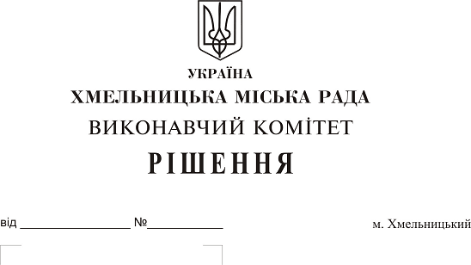
Про присудження міської премії
імені Богдана Хмельницького у 2018 році

Розглянувши протокол засідання ради з визначення кандидатів на відзначення міською премією імені Богдана Хмельницького у 2018 році від 02. 08. 2018 р., згідно з рішенням виконавчого комітету від 22.03.2007 р. № 261 “Про встановлення міської премії імені Богдана Хмельницького та втрату чинності рішень виконавчого комітету від 23.09.99 № 686 і від 11.08.05 № 524”, зі змінами та доповненнями, керуючись ст. 32 Закону України “Про місцеве самоврядування в Україні”, виконавчий комітет міської ради

ВИРІШИВ:

1. Присудити міську премію імені Богдана Хмельницького у 2018 році з врученням диплома, нагрудного знака та виплатою грошової винагороди у розмірі 2000,00 (дві тисячі) грн. кожному:
у галузі журналістики:
Паляниці Наталії Анатоліївні – журналісту, продюсеру творчого об’єднання телерадіопрограм ФПАТ "Національна Суспільна Телерадіокомпанія України" "Хмельницька регіональна дирекція "Поділля-центр" за високу професійну майстерність, вагомі здобутки у медіа – сфері;
у галузі образотворчого та декоративно - прикладного мистецтва:
Чебан Олені Миколаївні - викладачу образотворчого відділення Хмельницької дитячої школи мистецтв за високу професійну майстерність, вагомий особистий внесок у розвиток та популяризацію образотворчого та декоративно – прикладного мистецтва в місті Хмельницькому;
у галузі музичного мистецтва та фольклору:
Ярецькому Станіславу Валерійовичу – композитору, артисту Хмельницького академічного муніципального камерного хору за високу професійну майстерність, вагомий особистий внесок у розвиток та популяризацію музичного мистецтва у місті Хмельницькому;
Білому Ігорю Борисовичу – подільському барду, волонтеру за активну концертну діяльність, вагомий особистий внесок у популяризацію музичного мистецтва у місті Хмельницькому;
у галузі хореографії:
народному молодіжному ансамблю танцю «Веснянка» Хмельницького центру національного виховання учнівської молоді (керівник – Мандзій Валентина Миколаївна) за активну концертну діяльність, високу виконавську майстерність, вагомий внесок у розвиток та популяризацію народного хореографічного мистецтва у місті Хмельницькому;
у галузі режисури та театрального мистецтва:
Семенюк Марині Володимирівні - головному режисеру Хмельницького міського будинку культури за високу професійну майстерність, творчу діяльність, вагомі здобутки у режисурі та постановці культурно – мистецьких проектів.
2. Управлінню культури і туризму (А. Ромасюков) кошти на виплату премій в сумі 12000,00 (дванадцять тисяч) грн. надати за рахунок коштів загального фонду по коду КФК – 110502, код КЄКВ -2730.
3. Контроль за виконанням рішення покласти на заступника міського голови Г. Мельник.

Міський голова | О. Симчишин

